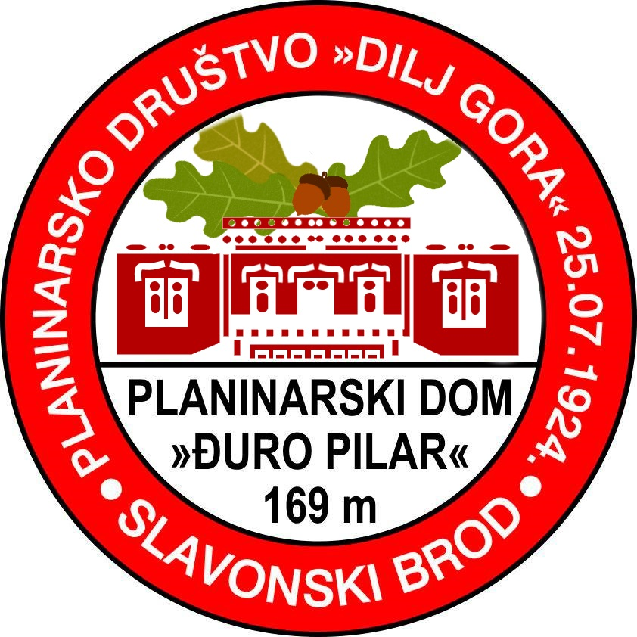
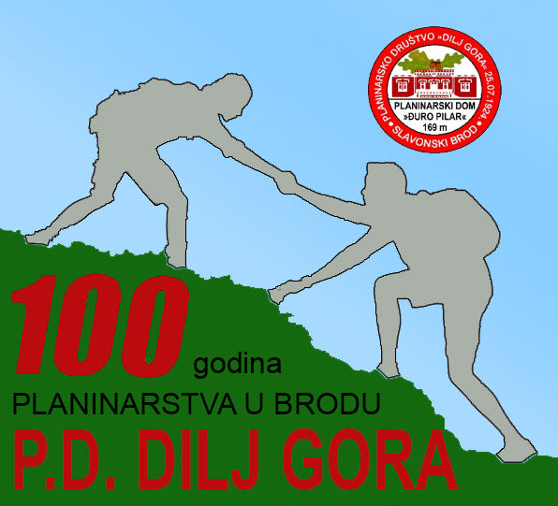
PLANINARSKO DRUŠTVO „DILJ GORA“
Adresa: Vladimir Nazora 12, Slavonski Brod
Mob: 098/674-520
E-mail: pddiljgora@gmail.com
Web: https://pddiljgora.hr

OPĆA PLANINARSKA ŠKOLA 2024.
PRIJAVNICA
1. | Ime i prezime:
2. | Datum i mjesto rođenja:
3. | OIB:
4. | Zanimanje:
5. | Adresa:
6. | Broj mobilnog telefona:
7. | E-mail:
8. | Član Planinarskog društva (navedite kojeg)?
9. | Moje dosadašnje iskustvo u planinarenju | - nisam nikada planinario  - planinario sam – navesti gdje i kada
10. | Dostupno osobno vozilo i mjesta:  DA/NE, br. mjesta u vozilu (za izlete):
11. | Napomene organizatoru (eventualna zdravstvena ograničenja, opaske i sl.):

Potpis
__________________________________
Svojim potpisom potvrđujem da imam plaćenu članarinu u matičnom društvu i markicu HPS-a za 2024. godinu kao i osnovnu planinarsku opremu. Ovom prijavnicom potvrđujem da na planinarske izlete i ostale aktivnosti u organizaciji Planinarskog društva “DILJ GORA” Slavonski Brod idem na osobnu odgovornost, svjestan/svjesna mogućih nezgoda i ozljeđivanja te da u takvom slučaju neću ni na koji način teretiti PD DILJ GORA.

